Министерство образования, науки и молодежной политики

Нижегородской области

**«Нижегородский Губернский колледж»**

Методическая комиссия Информатика и вычислительная техника

**Отчет** **ПО УЧЕБНОЙ ПРАКТИКЕ**

ПM.08 Разработка и дизайн web-приложений

Руководитель: __________ Блинов Степан Андреевич 10.06.23

__________ Муреева Ольга Николаевна 21.06.23

Студент: _______________ Атмайкин Сергей Андреевич 21.06.23

Специальность, группа: 09.02.07, 22В

Нижний Новгород

2023 г.

Оглавление

ВВЕДЕНИЕ 3

ПРОЕКТИРОВАНИЕ И РАЗРАБОТКА ИНТЕРФЕЙСОВ ПОЛЬЗОВАТЕЛЯ 4

**Верстка HTML5/CSS3 по макету.** 4

КОМПЬЮТЕРНАЯ ГРАФИКА 9

**Фирменный стиль** 9

**Листовки** 12

СПИСОК ИСТОЧНИКОВ 13

# ВВЕДЕНИЕ

В ходе прохождения учебной практики по модулю ПМ.08 Разработка и дизайн web-приложений в ГБПОУ «Нижегородский Губернский колледж» с 01.06.2023 г. по 21.06.2023 г.

Цели включают в себя закрепление и отработку полученных знаний, полученных в ходе учебной практики, погружение в модуль и приобретение нового опыта.

В современном мире компьютерная графика является одним из самых популярных и удобных способов восприятия информации. Её применение охватывает множество сфер: науку, технику, искусство и образование. Существует множество программ, позволяющих создавать и просматривать компьютерную графику. Для создания растровой графики часто используют программы, такие как Adobe Photoshop или GIMP. Для создания векторной графики популярны Adobe Illustrator и Corel Draw. Для трёхмерной графики широко применяются Autodesk 3ds Max или Blender, а для черчения — AutoCAD. Виды графики включают двухмерную, векторную, растровую, фрактальную и трёхмерную, а также 3D-графику. В рамках нашей учебной практики мы использовали программы Adobe Photoshop, Illustrator и Design.

Веб-приложение — это компьютерная программа, выполняющая определенные функции с использованием веб-браузера в качестве клиента. Приложение может быть простым, например, доской объявлений или контактной формой на веб-сайте, а может быть и сложным, как текстовый процессор или многопользовательская мобильная игра, которую можно загрузить на телефон.

# ПРОЕКТИРОВАНИЕ И РАЗРАБОТКА ИНТЕРФЕЙСОВ ПОЛЬЗОВАТЕЛЯ

Важным элементом любого web-приложения является его пользовательский интерфейс. Это то, с чего начинается взаимодействие пользователя с веб-ресурсом. Удобство и дизайн интерфейса играют ключевую роль в привлекательности и популярности данного ресурса среди конкурентов. Поскольку люди в основном воспринимают информацию визуально, визуальное восприятие и удобство использования веб-ресурса имеют важное значение.

Web-дизайнеры отвечают за разработку внешнего вида и дизайна web-приложений. Они учитывают нефункциональные требования, связанные с корпоративным стилем заказчика и известными стандартами коммуникации. В процессе разработки web-дизайнеры определяют графический интерфейс приложения, структурируют контент и графические элементы на странице, а также выбирают подходящие свойства стилей, такие как шрифты, цвета и размеры изображений. Web-дизайнеры владеют языками форматирования веб-страниц, такими как HTML и CSS, и умеют работать с программными средствами для проектирования и оформления страниц, например, Microsoft Expression Studio или Macromedia Dreamweaver.

В рамках учебной практики в программе PHP Storm были разработаны три web-приложения: Mimilo, Monochrome, Fitline, LiveTV, Праздник в каждый дом.

## **Верстка HTML5/CSS3 по макету.**

Основная часть веб-сайтов разрабатывается на основе предварительного макета. Макет представляет собой прототип сайта в виде блок-схемы. Обычно макеты создаются с использованием графических редакторов, таких как Adobe Photoshop, или с помощью онлайн-сервисов, например, Figma и Moqups. Макет необходим как для клиента (заказчика), так и для верстальщика. Клиенту не требуется оплачивать интерактивные элементы прототипа, а верстальщику будет легче понять, каким должно быть веб-приложение (сайт) и его компоненты.

Работа с макетом обладает рядом преимуществ:

1. Позволяет сразу увидеть, каким будет окончательный внешний вид сайта.
2. Предоставляет возможность показать клиенту дизайн-идеи и вносить необходимые изменения прямо в макете.
3. Позволяет выявить визуальные недостатки.

Перед тем, как приступить к верстке сайта по макету, необходимо создать проектную папку. В ней будут храниться все необходимые медиа-ресурсы, шрифты и текстовая информация. Рекомендуется организовать эти ресурсы в соответствующих подпапках. Файлы, связанные с версткой (CSS-таблицы стилей и файлы JavaScript), также рекомендуется разместить в отдельных подпапках.

В рамках проведения учебной практики было предоставлено техническое задание для разработки web-приложения под названием "LiveTV". Для этого проекта был предоставлен макет в формате .psd, созданный с использованием программы Adobe Photoshop

Основные задачи, поставленные перед нами, включали в себя следующее:

1. Создание отдельной папки для проекта, в соответствии с определенной иерархией, в которую будут помещены все ресурсы, необходимые для верстки.
2. Экспорт всех необходимых медиаресурсов из макета и размещение их в папке "img", которая находится внутри папки проекта.
3. Поиск и установка или импорт шрифтов, указанных в макете, чтобы обеспечить соответствие визуальных элементов проекта.
4. Верстка по макету.

Этап 1.

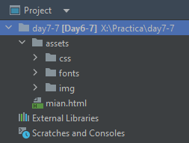Иерархия файлов представлена на рисунке 1.

Рисунок 1 Иерархия папок в папке с проектом.

Этап 2.

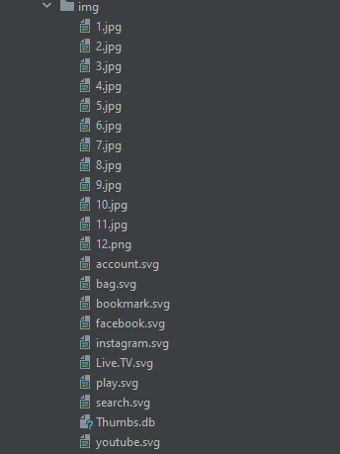Все необходимые медиаресурсы были экспортированы и помещены в папку img.

Рисунок 2 медиаресурсы.

Этап 3.

Необходимые шрифты были найдены, скачаны, установлены и импортированы с сайта Google Fonts.

Вывод:

В рамках выполнения проекта была осуществлена верстка web-ресурса, которая была реализована в полном соответствии с предоставленным макетом. В процессе верстки был получен ценный опыт работы с сеткой макета и его последующей вёрсткой. Это позволило углубить знания и навыки в области веб-разработки, а также применить полученные знания на практике. В результате успешной верстки была создана веб-страница, которая визуально и структурно соответствует заданному макету, предоставляя приятное и удобное взаимодействие для пользователей.

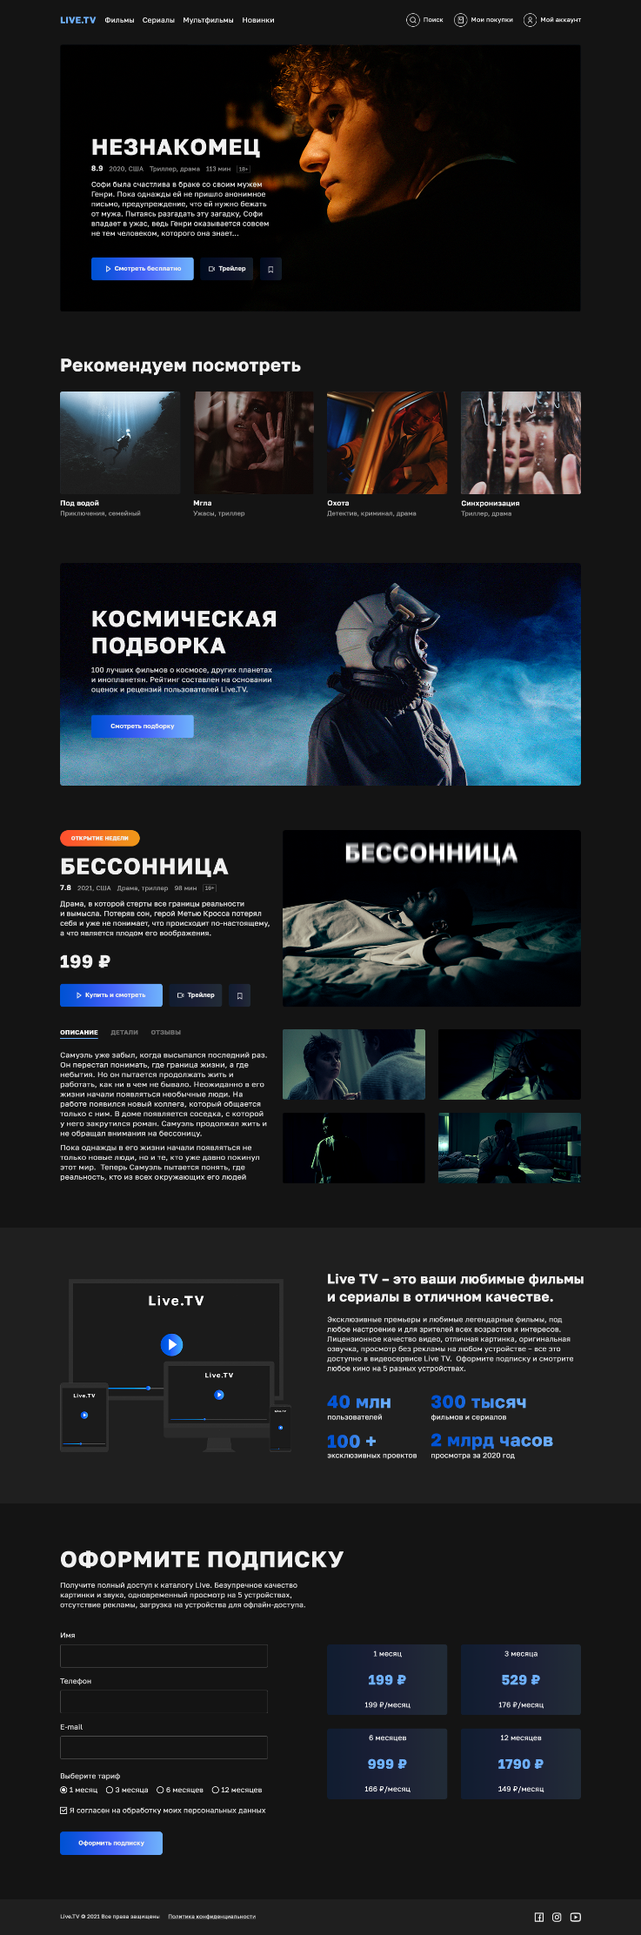Рисунок 3 LiveTV

# КОМПЬЮТЕРНАЯ ГРАФИКА

Компьютерная графика является важной областью информатики, занимающейся созданием и обработкой изображений. В современном мире она стала одной из самых распространённых и удобных форм передачи информации. Применение компьютерной графики охватывает различные сферы, включая науку, технику, искусство и образование.

Существует множество специализированных программ для работы с компьютерной графикой. Для создания растровых изображений широко используются программы, такие как Adobe Photoshop и GIMP. Для работы с векторной графикой наиболее распространены Adobe Illustrator и Corel Draw. Для создания трёхмерной графики применяются программы, например Autodesk 3ds Max или Blender. А для создания чертежей часто используется программа AutoCAD.

Существует несколько основных видов графики, включая двухмерную, векторную, растровую, фрактальную и трёхмерную. Каждый из этих видов имеет свои особенности и применение в различных областях.

В ходе нашей учебной практики мы использовали такие программы, как Adobe Photoshop, Illustrator и Design, для работы с компьютерной графикой. Это позволило нам закрепить и отработать полученные знания, а также приобрести новый опыт в создании и редактировании изображений с помощью современных инструментов компьютерной графики.

## **Фирменный стиль**

В современном мире существует огромное количество компаний и организаций, и одно название компании уже недостаточно для её узнаваемости и отличия от других. Именно поэтому компании вводят в свою деятельность фирменный стиль, который включает в себя различные элементы. Один из таких элементов - логотип, который стал отличительным знаком компании. Фирменный стиль является важным инструментом идентификации компании, вызывает доверие у клиентов и служит эффективным средством рекламы.

Фирменный стиль также является ключевым элементом формирования бренда и составляет часть айдентики компании. Он включает в себя несколько составляющих:

1. Логотип: символ или знак, который представляет образ компании и её ценности.

2. Товарный знак: используется для отличия продукции компании от аналогичных товаров других производителей.

3. Слоган (лозунг): фраза или девиз, который является частью идентичности компании и подчеркивает её цели и ценности.

4. Фирменная гамма цветов: выбор определенных цветов, которые вызывают определенные ассоциации и отражают направление и характер компании. Выбор цветов основывается на психологии цвета (например, синий цвет может символизировать спокойствие и надежность).

5. Фирменный набор шрифтов: определенные шрифты, которые подчеркивают основные идеи компании и влияют на восприятие информации.

6. Другие постоянные атрибуты фирмы: дополнительные элементы, такие как стандартные форматы документов, стилизация интерфейсов, упаковка товаров и т.д., которые также служат для создания единого и узнаваемого образа компании.

Фирменный стиль играет важную роль в установлении связи с клиентами и формировании впечатления о компании. Он помогает создать узнаваемый и профессиональный образ, который отражает ценности и характер компании.

В рамках учебной практики в качестве технического задания было предложено разработать фирменные стили для организации «Вистаилапекс».

Целью данной работы было создание уникального и запоминающегося образа, который отражал бы ценности и характер компании.

Процесс разработки включал следующие этапы:

1. Исследование и анализ:
   1. Был проведен анализ рынка, изучение конкурентов и трендов в отрасли, чтобы определиться с уникальными характеристиками компании.
   2. Проведены встречи и обсуждения с представителями компании, чтобы понять их цели, ценности, идеи и пожелания относительно логотипа и фирменного дизайна.
2. Концептуализация:
   1. На основе полученных данных были разработаны несколько концепций логотипа, учитывающих ценности и характер компании.
   2. Каждая концепция была визуализирована и представлена в виде презентации для обсуждения и выбора окончательного варианта.
3. Дизайн и реализация:
   1. После выбора концепции была проведена детальная проработка логотипа и его элементов.
   2. Были подобраны цветовая гамма, шрифты и другие визуальные элементы, которые соответствовали образу компании и создавали нужное впечатление.
   3. Разработанный логотип был внедрен в различные носители и применен в фирменном стиле, включая визитные карточки, документацию, упаковку и другие элементы бренда.
4. Тестирование и финальные корректировки:
   1. Были проведены тестирования логотипа и фирменного дизайна на целевой аудитории, собраны отзывы и проведена аналитика реакции.
   2. На основе полученных результатов были внесены необходимые корректировки и улучшения.

Результатом работы является разработанный логотип и фирменный дизайн, которые отражают уникальность и ценности компании. Они служат инструментом идентификации, вызывают доверие у клиентов и помогают выделиться среди конкурентов.

В процессе разработки мы придерживались современных тенденций и практик в области дизайна, учитывали психологию цвета и эффекты восприятия. Кроме того, весь процесс разработки был выполнен в тесном сотрудничестве с представителями компании, чтобы обеспечить соответствие их ожиданиям и потребностям.

В результате успешно разработанного логотипа и фирменного дизайна компания получила эффективный инструмент для установления связи с клиентами, формирования узнаваемого образа и укрепления своей позиции на рынке.

## **Листовки**

Целью данного задания было создание листовки для компании "ЭкоОфис" с учетом следующих основных элементов: логотип компании, текст, соответствие стилю графического дизайна (винтаж), знак переработки в векторе, инфографика для указанного текста и не менее одного изображения из указанной папки.

Процесс разработки листовки включал следующие этапы:

1. Исследование и анализ:
   1. Был проведен анализ рынка и изучение конкурентов, чтобы определить уникальные характеристики и преимущества компании "ЭкоОфис".
   2. Исследованы требования и целевая аудитория, чтобы адаптировать дизайн и содержание листовки под их потребности.
2. Концептуализация и дизайн:
   1. На основе полученных данных было разработано несколько концепций дизайна листовки, соответствующих винтажному стилю и имеющих эстетическое привлекательное воздействие.
   2. Логотип компании "ЭкоОфис" был внедрен в дизайн листовки, чтобы усилить брендирование и узнаваемость.
3. Текст и инфографика:
   1. Был составлен текст, описывающий деятельность компании "ЭкоОфис" и ее основные преимущества.
   2. Разработана инфографика, которая наглядно и информативно представляла данные о сборе и переработке вторсырья и вышедшей из строя технике.
4. Изображения и знак переработки:
   1. Было выбрано не менее одного изображения из указанной папки, которое иллюстрировало деятельность компании и поддерживало винтажный стиль.
   2. Знак переработки был векторизован и внедрен в дизайн листовки, чтобы подчеркнуть экологическую направленность компании.

Результатом работы является разработанная листовка для компании "ЭкоОфис", которая сочетает в себе элегантный винтажный стиль, информативный текст, инфографику и визуальные элементы, подчеркивающие экологическую деятельность компании. Листовка позволит компании "ЭкоОфис" эффективно представлять свои услуги и привлекать новых клиентов, а также повысит ее узнаваемость и профессиональный имидж на рынке.

# СПИСОК ИСТОЧНИКОВ

1. Бхаскаран Лакшими. Анатомия дизайна. Реклама, книги, газеты, журналы. - М.:АСТ, 2006. - 256 с.
2. Нельсон Р., статья «Секрет фирмы». Как создать фирменный стиль. Журнал «Техника рекламы» № 11 - М., 2005. - 384 с
3. *Боресков, А. В.* Компьютерная графика : учебник и практикум для среднего профессионального образования / А. В. Боресков, Е. В. Шикин. — Москва : Издательство Юрайт, 2020. — 219 с. — (Профессиональное образование). — ISBN 978-5-534-11630-4. — Текст : электронный // ЭБС Юрайт [сайт]. — URL: <https://urait.ru/bcode/457139> (дата обращения: 21.06.2023).
4. Графический дизайн. Современные концепции : учебное пособие для вузов / Е. Э. Павловская [и др.] ; ответственный редактор Е. Э. Павловская. — 2-е изд., перераб. и доп. — Москва : Издательство Юрайт, 2020. — 119 с. — (Высшее образование). — ISBN 978-5-534-11169-9. — Текст : электронный // ЭБС Юрайт [сайт]. — URL: <https://urait.ru/bcode/454541> (дата обращения: 21.06.2023).
5. *Тузовский, А. Ф.* Проектирование и разработка web-приложений : учебное пособие для среднего профессионального образования / А. Ф. Тузовский. — Москва : Издательство Юрайт, 2020. — 218 с. — (Профессиональное образование). — ISBN 978-5-534-10017-4. — Текст : электронный // ЭБС Юрайт [сайт]. — URL: <https://urait.ru/bcode/456394> (дата обращения: 21.06.2023).
6. *Сысолетин, Е. Г.* Разработка интернет-приложений : учебное пособие для среднего профессионального образования / Е. Г. Сысолетин, С. Д. Ростунцев. — Москва : Издательство Юрайт, 2020. — 90 с. — (Профессиональное образование). — ISBN 978-5-534-10015-0. — Текст : электронный // ЭБС Юрайт [сайт]. — URL: <https://urait.ru/bcode/456393> (дата обращения: 21.06.2023).